Комитет по природопользованию, охране окружающей среды и обеспечению экологической безопасности

Руководство
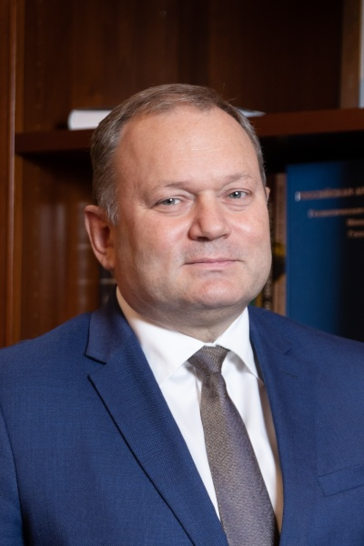
Герман Александр Викторович

ПРЕДСЕДАТЕЛЬ КОМИТЕТА

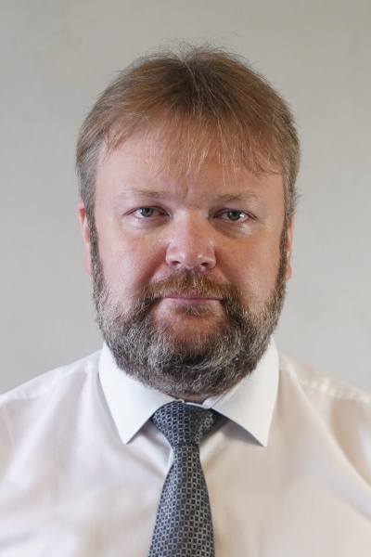
Кучаев Александр Вячеславович

ПЕРВЫЙ ЗАМЕСТИТЕЛЬ ПРЕДСЕДАТЕЛЯ КОМИТЕТА

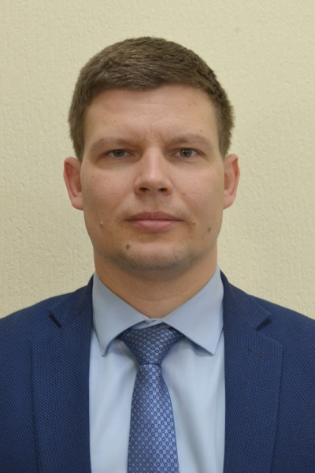
Страхов Михаил Александрович

ЗАМЕСТИТЕЛЬ ПРЕДСЕДАТЕЛЯ КОМИТЕТА

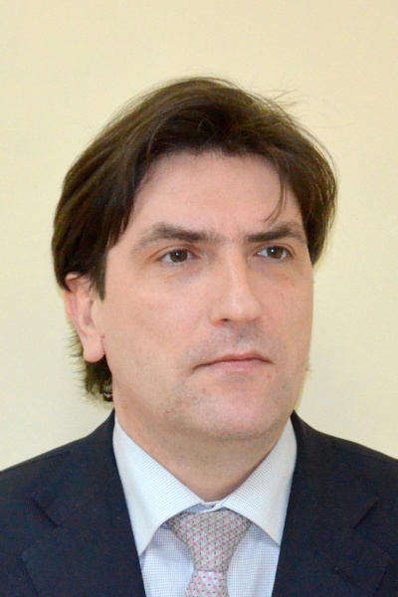
Серебрицкий Иван Александрович

ЗАМЕСТИТЕЛЬ ПРЕДСЕДАТЕЛЯ КОМИТЕТА

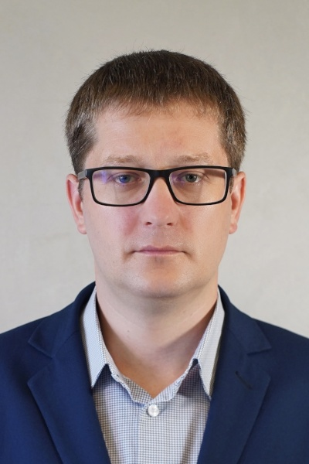
Казаков Иван Дмитриевич

ЗАМЕСТИТЕЛЬ ПРЕДСЕДАТЕЛЯ КОМИТЕТА

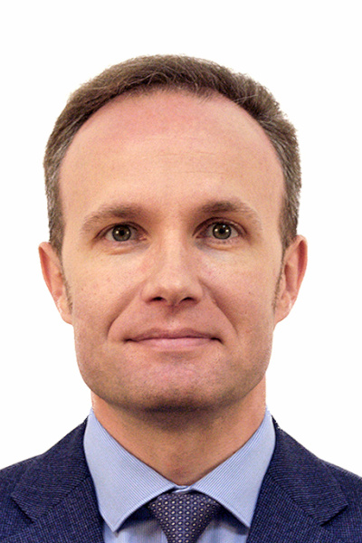
Коронен Юрий Иванович

ЗАМЕСТИТЕЛЬ ПРЕДСЕДАТЕЛЯ КОМИТЕТА

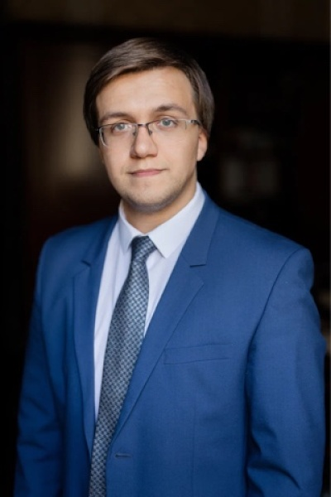
Самусевич Андрей Владимирович

ЗАМЕСТИТЕЛЬ ПРЕДСЕДАТЕЛЯ КОМИТЕТА

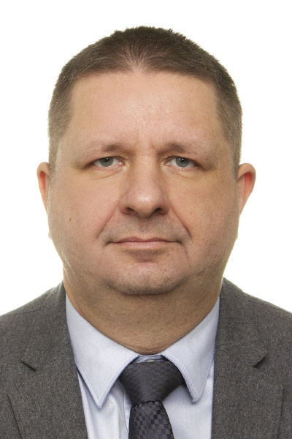
Яковлев Пётр Владимирович

ЗАМЕСТИТЕЛЬ ПРЕДСЕДАТЕЛЯ КОМИТЕТА

